

**Об утверждении регламента государственной услуги "Выдача специального разрешения на проезд тяжеловесных и (или) крупногабаритных транспортных средств (включая иностранные) по территории Республики Казахстан"**

***Утративший силу***

Совместный приказ Министра по инвестициям и развитию Республики Казахстан от 29 мая 2015 года № 672 и Министра финансов Республики Казахстан от 31 декабря 2015 года № 739. Зарегистрирован в Министерстве юстиции Республики Казахстан 9 февраля 2016 года № 13029. Утратил силу совместным приказом и.о. Министра индустрии и инфраструктурного развития Республики Казахстан от 7 октября 2020 года № 518 и Министра финансов Республики Казахстан от 12 октября 2020 года № 992.

      Сноска. Утратил силу совместным приказом и.о. Министра индустрии и инфраструктурного развития РК от 07.10.2020 № 518 и Министра финансов РК от 12.10.2020 № 992 (вводится в действие после по истечении десяти календарных дней после дня его первого официального опубликования).

      В соответствии с пунктом 2 статьи 19-11 Закона Республики Казахстан от 4 июля 2003 года "Об автомобильном транспорте" и подпунктом 2) статьи 10 Закона Республики Казахстан от 15 апреля 2013 года "О государственных услугах" **ПРИКАЗЫВАЕМ**:

      1. Утвердить регламент государственной услуги "Выдача специального разрешения на проезд тяжеловесных и (или) крупногабаритных транспортных средств (включая иностранные) по территории Республики Казахстан".

      2. Признать утратившим силу совместный приказ Министра транспорта и коммуникаций Республики Казахстан от 25 апреля 2014 года № 276 и Заместителя Премьер-Министра Республики Казахстан - Министра финансов Республики Казахстан от 30 апреля 2014 года № 198 "Об утверждении Регламента государственной услуги "Выдача специального разрешения на проезд тяжеловесных и (или) крупногабаритных транспортных средств (включая иностранные) по территории Республики Казахстан" (зарегистрированный в Реестре государственной регистрации нормативных правовых актов под № 9489, опубликованный в газете "Казахстанская правда" 5 февраля 2015 года № 23 (27899).

      3. Комитету транспорта Министерства по инвестициям и развитию Республики Казахстан (Асавбаев А.А.) обеспечить:

      1) государственную регистрацию настоящего приказа в Министерстве юстиции Республики Казахстан;

      2) в течение десяти календарных дней после государственной регистрации настоящего приказа в Министерстве юстиции Республики Казахстан направление его копии на официальное опубликование в периодических печатных изданиях и информационно-правовой системе "Әділет";

      3) размещение настоящего приказа на интернет-ресурсе Министерства по инвестициям и развитию Республики Казахстан и на интранет-портале государственных органов;

      4) в течение десяти рабочих дней после государственной регистрации настоящего приказа в Министерстве юстиции Республики Казахстан представление в Юридический департамент Министерства по инвестициям и развитию Республики Казахстан сведений об исполнении мероприятий, предусмотренных подпунктами 1), 2) и 3) пункта 3 настоящего приказа.

      4. Контроль за исполнением настоящего совместного приказа возложить на курирующих вице-министра по инвестициям и развитию Республики Казахстан и вице-министра финансов Республики Казахстан.

      5. Настоящий приказ вводится в действие по истечении двадцати одного календарного дня после дня его первого официального опубликования.

|  |  |
| --- | --- |
| Министр по инвестициям и развитию Республики Казахстан _____________ А. Исекешев | Министр финансов Республики Казахстан _____________ Б. Султанов |

|  |  |
| --- | --- |
|  | Утвержден совместным приказом Министра по инвестициям и развитию Республики Казахстан от 29 мая 2015 года № 672 и Министра финансов Республики Казахстан от 31 декабря 2015 года № 739 |

**Регламент государственной услуги "Выдача специального**  
**разрешения на проезд тяжеловесных и (или) крупногабаритных**  
**транспортных средств (включая иностранные) по территории**  
**Республики Казахстан"**  
**1. Общие положения**

      1. Государственная услуга "Выдача специального разрешения на проезд тяжеловесных и (или) крупногабаритных транспортных средств (включая иностранные) по территории Республики Казахстан" (далее – государственная услуга) оказывается территориальными органами Комитета транспорта Министерства по инвестициям и развитию Республики Казахстан (далее – услугодатель 1) и таможенными органами в пунктах пропуска автотранспортных средств через Государственную границу Республики Казахстан, совпадающую с таможенной границей Таможенного союза (далее – услугодатель 2).

      2. Форма оказываемой государственной услуги: электронная (частично автоматизированная) и (или) бумажная.

      3. Результат оказания государственной услуги – специальное разрешение на проезд тяжеловесных и (или) крупногабаритных транспортных средств по территории Республики Казахстан (далее – специальное разрешение) и контрольный талон к нему, либо мотивированный ответ об отказе в оказании государственной услуги в случаях и по основаниям, предусмотренных пунктом 10 стандарта государственной услуги "Выдача специального разрешения на проезд тяжеловесных и (или) крупногабаритных транспортных средств (включая иностранные) по территории Республики Казахстан", утвержденного приказом Министра по инвестициям и развитию Республики Казахстан от 30 апреля 2015 года № 557 (зарегистрированный в Реестре государственной регистрации нормативных правовых актов за № 11476) (далее – Стандарт).

**2. Описание порядка действий структурных подразделений**  
**(работников) услугодателя в процессе оказания государственной**  
**услуги**

      4. Основанием для начала процедуры (действия) по оказанию государственной услуги является наличие электронного запроса или заявления (далее – документы) услугополучателя согласно пункту 9 Стандарта.

      5. Содержание каждой процедуры (действия), входящей в состав процесса оказания государственной услуги, длительность его выполнения:

      при обращении к услугодателю 1:

      для отечественного услугополучателя:

      1) автоматическая регистрация документов услугополучателя в информационной системе;

      2) рассмотрение ответственным исполнителем услугодателя представленных документов на соответствие требованиям, установленным Правилами организации и осуществления перевозок крупногабаритных и тяжеловесных грузов на территории Республики Казахстан, утвержденными приказом Министра по инвестициям и развитию Республики Казахстан от 27 февраля 2015 года № 206 (зарегистрированный в Реестре государственной регистрации нормативных правовых актов за № 11395) (далее – Правила) в течение 2 (двух) рабочих дней;

      3) направление промежуточного результата оказания государственной услуги в течение 1 (одного) рабочего дня:

      при отсутствии оснований предусмотренных в пункте 10 Стандарта, направляется уведомление для оплаты суммы сбора за проезд автотранспортных средств по территории Республики Казахстан;

      при наличии оснований представленных в пункте 10 Стандарта, направляется мотивированный ответ об отказе в оказании государственной услуги;

      4) проверка документов, подтверждающих оплату суммы сборов в течение 4 (четырех) часов:

      при соответствии уплаченных сумм оформляется специальное разрешение и контрольный талон к нему, за подписью руководителя услугодателя, либо лица, его замещающего в течение 2 (двух) часов;

      при несоответствии уплаченных сумм оформляется мотивированный ответ об отказе в оказании государственной услуги, в электронном виде;

      в случае отсутствия документов подтверждающих оплату суммы сборов в течение 10 (десяти) рабочих дней со дня уведомления услугополучателя оформляется мотивированный ответ об отказе в оказании государственной услуги;

      5) выдача результата оказания государственной услуги услугополучателю в течение 2 (двух) часов:

      специальное разрешение и контрольный талон к нему в Государственную корпорацию через курьера;

      мотивированный ответ об отказе в оказании государственной услуги в Государственную корпорацию или личный кабинет услугополучателя в электронном виде;

      для иностранного услугополучателя:

      1) регистрация документов услугополучателя в течение 1 (одного) часа;

      2) рассмотрение ответственным исполнителем услугодателя представленных документов на соответствие требованиям, установленным Правилами в течение 2 (двух) рабочих дней;

      3) направление промежуточного результата оказания государственной услуги в течение 1 (одного) рабочего дня:

      при отсутствии оснований предусмотренных в пункте 10 Стандарта, направляется уведомление для оплаты суммы сбора за проезд автотранспортных средств по территории Республики Казахстан;

      при наличии оснований представленных в пункте 10 Стандарта, направляется мотивированный ответ об отказе в оказании государственной услуги;

      4) проверка документов, подтверждающих оплату суммы сборов в течение 4 (четырех) часов:

      при соответствии уплаченных сумм оформляется специальное разрешение и контрольный талон к нему, за подписью руководителя услугодателя, либо лица, его замещающего в течение 2 (двух) часов;

      при несоответствии уплаченных сумм оформляется мотивированный ответ об отказе в оказании государственной услуги, за подписью руководителя услугодателя, либо лица, его замещающего в течение 2 (двух) часов;

      в случае отсутствия документов подтверждающих оплату суммы сборов в течение 10 (десяти) рабочих дней со дня уведомления услугополучателя оформляется мотивированный ответ об отказе в оказании государственной услуги;

      5) выдача результата оказания государственной услуги услугополучателю в течение 2 (двух) часов;

      при обращении к услугодателю 2:

      1) регистрация документов услугополучателя в течение 1 (одного) часа;

      2) рассмотрение ответственным исполнителем услугодателя представленных документов на соответствие требованиям, установленным Правилами в течение 2 (двух) рабочих дней;

      3) направление промежуточного результата оказания государственной услуги в течение 1 (одного) рабочего дня:

      при отсутствии оснований предусмотренных в пункте 10 Стандарта, направляется уведомление для оплаты суммы сбора за проезд автотранспортных средств по территории Республики Казахстан;

      при наличии оснований представленных в пункте 10 Стандарта, направляется мотивированный ответ об отказе в оказании государственной услуги;

      4) проверка документов, подтверждающих оплату суммы сборов в течение 4 (четырех) часов:

      при соответствии уплаченных сумм оформляется специальное разрешение и контрольный талон к нему, за подписью руководителя услугодателя, либо лица, его замещающего в течение 2 (двух) часов;

      при несоответствии уплаченных сумм оформляется мотивированный ответ об отказе в оказании государственной услуги, за подписью руководителя услугодателя, либо лица, его замещающего в течение 2 (двух) часов;

      в случае отсутствия документов подтверждающих оплату суммы сборов в течение 10 (десяти) рабочих дней оформляется мотивированный ответ об отказе в оказании государственной услуги;

      5) выдача результата оказания государственной услуги услугополучателю в течение 2 (двух) часов.

      Сноска. Пункт 5 в редакции совместного приказа и.о. Министра по инвестициям и развитию РК от 25.02.2016 № 230 и Министра финансов РК от 04.03.2016 № 103 (вводится в действие по истечении двадцати одного календарного дня после дня его первого официального опубликования).

      6. Результат процедуры (действия) по оказанию государственной услуги, который служит основанием для начала выполнения следующей процедуры (действия) при обращении к услугодателю 1:

      1) для отечественного услугополучателя:

      регистрация электронного запроса в информационной системе;

      рассмотрение представленных документов;

      направление промежуточного результата оказания государственной услуги;

      проверка документов, подтверждающих оплату суммы сборов;

      оформление результата оказания государственной услуги;

      передача специального разрешения и контрольного талона к нему в Государственную корпорацию через курьера;

      2) для иностранного услугополучателя:

      регистрация заявления услугополучателя;

      рассмотрение представленных документов;

      направление промежуточного результата оказания государственной услуги;

      проверка документов, подтверждающих оплату суммы сборов;

      оформление результата оказания государственной услуги;

      выдача результата оказания государственной услуги услугополучателю;

      Результат процедуры (действия) по оказанию государственной услуги, который служит основанием для начала выполнения следующей процедуры (действия) при обращении к услугодателю 2:

      регистрация заявления услугополучателя;

      рассмотрение представленных документов;

      направление промежуточного результата оказания государственной услуги;

      проверка документов, подтверждающих оплату суммы сборов;

      оформление результата оказания государственной услуги;

      выдача результата оказания государственной услуги услугополучателю.

      Сноска. Пункт 6 в редакции совместного приказа и.о. Министра по инвестициям и развитию РК от 25.02.2016 № 230 и Министра финансов РК от 04.03.2016 № 103 (вводится в действие по истечении двадцати одного календарного дня после дня его первого официального опубликования).

**3. Описание порядка взаимодействия структурных подразделений**  
**(работников) услугодателя в процессе оказания государственной**  
**услуги**

      7. Перечень структурных подразделений (работников) услугодателя, которые участвуют в процессе оказания государственной услуги:

      при обращении к услугодателю 1:

      1) сотрудник канцелярии услугодателя;

      2) ответственный исполнитель услугодателя;

      3) руководитель услугодателя либо лицо, его замещающее;

      при обращении к услугодателю 2:

      1) сотрудник канцелярии услугодателя;

      2) ответственный исполнитель услугодателя;

      3) руководитель услугодателя либо лицо, его замещающее.

      8. Описание последовательности процедур (действий) между структурными подразделениями (работниками) с указанием длительности каждой процедуры (действия):

      при обращении к услугодателю 1:

      для отечественного услугополучателя:

      1) регистрация электронного запроса в информационной системе – автоматически;

      2) рассмотрение ответственным исполнителем услугодателя представленных документов на соответствие требованиям, установленным Правилами – 2 (два) рабочих дня;

      3) направление промежуточного результата оказания государственной услуги в Государственную корпорацию или личный кабинет услугополучателя в электронном виде – 1 (один) рабочий день:

      при отсутствии оснований предусмотренных в пункте 10 Стандарта, направляется уведомление для оплаты суммы сбора за проезд автотранспортных средств по территории Республики Казахстан;

      при наличии оснований представленных в пункте 10 Стандарта, направляется мотивированный ответ об отказе в оказании государственной услуги;

      4) проверка документов, подтверждающих оплату суммы сборов – 4 (четыре) часа:

      при соответствии уплаченных сумм оформляется специальное разрешение и контрольный талон к нему, за подписью руководителя услугодателя, либо лица, его замещающего – 2 (два) часа;

      при несоответствии уплаченных сумм направляется мотивированный ответ об отказе в оказании государственной услуги в Государственную корпорацию или личный кабинет услугополучателя в электронном виде – 2 (два) часа;

      в случае отсутствия документов подтверждающих оплату суммы сборов в течение 10 (десяти) рабочих дней со дня уведомления услугополучателя направляется мотивированный ответ об отказе в оказании государственной услуги в Государственную корпорацию или личный кабинет услугополучателя в электронном виде – 2 (два) часа;

      5) направление специального разрешения и контрольного талона к нему в Государственную корпорацию через курьера сотрудником канцелярии услугодателя – 2 (два) часа;

      для иностранного услугополучателя:

      1) регистрация заявления сотрудником канцелярии услугодателя – 1 (один) час;

      2) рассмотрение ответственным исполнителем услугодателя представленных документов на соответствие требованиям, установленным Правилами – 2 (два) рабочих дня;

      3) направление ответственным исполнителем услугодателя промежуточного результата оказания государственной услуги услугополучателю – 1 (один) рабочий день:

      при отсутствии оснований предусмотренных в пункте 10 Стандарта, направляется уведомление для оплаты суммы сбора за проезд автотранспортных средств по территории Республики Казахстан;

      при наличии оснований представленных в пункте 10 Стандарта, направляется мотивированный ответ об отказе в оказании государственной услуги;

      4) проверка документов, подтверждающих оплату суммы сборов – 4 (четыре) часа:

      при соответствии уплаченных сумм оформляется специальное разрешение и контрольный талон к нему, за подписью руководителя услугодателя, либо лица, его замещающего – 2 (два) часа;

      при несоответствии уплаченных сумм услугополучателю направляется мотивированный ответ об отказе в оказании государственной услуги, за подписью руководителя услугодателя, либо лица, его замещающего – 2 (два) часа;

      в случае отсутствия документов подтверждающих оплату суммы сборов в течение 10 (десяти) рабочих дней со дня уведомления услугополучателя оформляется мотивированный ответ об отказе в оказании государственной услуги, за подписью руководителя услугодателя, либо лица, его замещающего – 2 (два) часа;

      5) выдача результата оказания государственной услуги услугополучателю – 2 (два) часа;

      при обращении к услугодателю 2:

      1) регистрация заявления сотрудником канцелярии услугодателя – 1 (один) час;

      2) рассмотрение ответственным исполнителем услугодателя представленных документов на соответствие требованиям, установленным Правилами – 2 (два) рабочих дня;

      3) направление ответственным исполнителем услугодателя промежуточного результата оказания государственной услуги услугополучателю – 1 (один) рабочий день:

      при отсутствии оснований предусмотренных в пункте 10 Стандарта, направляется уведомление для оплаты суммы сбора за проезд автотранспортных средств по территории Республики Казахстан;

      при наличии оснований представленных в пункте 10 Стандарта, направляется мотивированный ответ об отказе в оказании государственной услуги;

      4) проверка документов, подтверждающих оплату суммы сборов – 4 (четыре) часа:

      при соответствии уплаченных сумм оформляется специальное разрешение и контрольный талон к нему, за подписью руководителя услугодателя, либо лица, его замещающего – 2 (два) часа;

      при несоответствии уплаченных сумм услугополучателю направляется мотивированный ответ об отказе в оказании государственной услуги, за подписью руководителя услугодателя, либо лица, его замещающего – 2 (два) часа;

      в случае отсутствия документов подтверждающих оплату суммы сборов в течение 10 (десяти) рабочих дней со дня уведомления услугополучателя оформляется мотивированный ответ об отказе в оказании государственной услуги, за подписью руководителя услугодателя, либо лица, его замещающего – 2 (два) часа;

      5) выдача результата оказания государственной услуги услугополучателю – 2 (два) часа.

      Сноска. Пункт 8 в редакции совместного приказа и.о. Министра по инвестициям и развитию РК от 25.02.2016 № 230 и Министра финансов РК от 04.03.2016 № 103 (вводится в действие по истечении двадцати одного календарного дня после дня его первого официального опубликования).

**4. Описание порядка взаимодействия с Государственной**  
**корпорацией, а также порядка использования информационных**  
**систем в процессе оказания государственной услуги**

      Сноска. Название главы 4 в редакции совместного приказа и.о. Министра по инвестициям и развитию РК от 25.02.2016 № 230 и Министра финансов РК от 04.03.2016 № 103 (вводится в действие по истечении двадцати одного календарного дня после дня его первого официального опубликования).

      9. Порядок обращения и последовательности процедур (действий) услугодателя при оказании государственной услуги через Государственную корпорацию указан в диаграмме № 1, через портал в диаграмме № 2 функционального взаимодействия информационных систем, задействованных в оказании государственной услуги, согласно приложению 1 к настоящему регламенту.

      Подробное описание последовательности и длительности процедур (действий) при оказании государственной услуги:

      через Государственную корпорацию:

      процесс 1 – прием заявления и документов;

      условие 1 – проверка перечня представленных документов;

      процесс 2 – отказ в приеме заявления;

      процесс 3 – регистрация запроса на портале и направление услугодателю посредством информационной системы;

      условие 2 – проверка услугодателем представленных документов на соответствие установленным требованиям;

      процесс 4 – направление мотивированного ответа об отказе в оказании государственной услуги посредством информационной системы;

      процесс 5 – направление уведомления для оплаты суммы сбора за проезд автотранспортных средств;

      процесс 6 – прием документов, подтверждающих оплату суммы сборов;

      условие 3 – проверка документов, подтверждающих оплату суммы сборов;

      процесс 7 – направление мотивированного ответа об отказе в оказании государственной услуги посредством информационной системы;

      процесс 8 –направление специального разрешения в Государственную корпорацию через курьера;

      через портал:

      процесс 1 – прикрепление в интернет-браузере компьютера услугополучателя регистрационного свидетельства ЭЦП и ввод услугополучателем пароля (процесс авторизации) на портале для получения государственной услуги;

      условие 1 – проверка на портале подлинности данных о зарегистрированном услугополучателе через индивидуальный идентификационный номер/бизнес-идентификационный номер (далее – ИИН/БИН) и пароль;

      процесс 2 – формирование порталом сообщения об отказе в авторизации в связи с имеющимися нарушениями в данных услугополучателя;

      процесс 3 – выбор услугополучателем государственной услуги, вывод на экран формы запроса для оказания государственной услуги и заполнение услугополучателем, прикрепление к форме запроса необходимых документов в электронном виде;

      процесс 4 – выбор услугополучателем регистрационного свидетельства ЭЦП для удостоверения (подписания) запроса;

      условие 2 – проверка на портале срока действия регистрационного свидетельства ЭЦП и отсутствия в списке отозванных (аннулированных) регистрационных свидетельств, а также соответствия идентификационных данных между ИИН/БИН, указанным в запросе, и ИИН/БИН, указанным в регистрационном свидетельстве ЭЦП;

      процесс 5 – формирование сообщения об отказе в запрашиваемой государственной услуге в связи с не подтверждением подлинности ЭЦП услугополучателя;

      процесс 6 – удостоверение (подписание) запроса для оказания государственной услуги посредством ЭЦП услугополучателя;

      процесс 7 – регистрация электронного запроса услугополучателя в портале;

      условие 3 – проверка услугодателем представленных документов на соответствие установленным требованиям;

      процесс 8 – направление мотивированного ответа об отказе в оказании государственной услуги посредством информационной системы;

      процесс 9 – направление уведомление для оплаты суммы сбора за проезд автотранспортных средств;

      процесс 10 – прием документов, подтверждающих оплату суммы сборов;

      условие 4 – проверка документов, подтверждающих оплату суммы сборов;

      процесс 11 – направление мотивированного ответа об отказе в оказании государственной услуги посредством информационной системы;

      процесс 12 – получение услугополучателем уведомления о выдаче иностранного разрешения (электронное письмо), сформированного порталом. Электронный документ формируется с использованием ЭЦП уполномоченного лица услугодателя.

      Сноска. Пункт 9 в редакции совместного приказа и.о. Министра по инвестициям и развитию РК от 25.02.2016 № 230 и Министра финансов РК от 04.03.2016 № 103 (вводится в действие по истечении двадцати одного календарного дня после дня его первого официального опубликования).

      10. Подробное описание последовательности процедур (действий), взаимодействий структурных подразделений (работников) услугодателя в процессе оказания государственной услуги, а также описание использования информационных систем в процессе оказания государственной услуги отражается в справочнике бизнес-процессов оказания государственной услуги, согласно приложению 2 к настоящему Регламенту.

|  |  |
| --- | --- |
|  | Приложение 1 к регламенту государственной услуги "Выдача специального разрешения на проезд тяжеловесных и (или) крупногабаритных транспортных средств (включая иностранные) по территории Республики Казахстан" |

      Сноска. Приложение 1 в редакции совместного приказа и.о. Министра по инвестициям и развитию РК от 25.02.2016 № 230 и Министра финансов РК от 04.03.2016 № 103 (вводится в действие по истечении двадцати одного календарного дня после дня его первого официального опубликования).

**Диаграмма № 1 функционального взаимодействия**  
**при оказании государственной услуги через Государственную**  
**корпорацию**

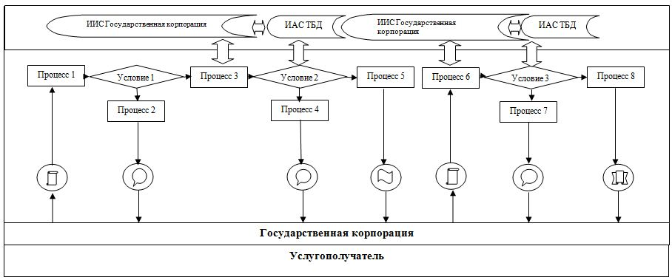

**Диаграмма № 2 функционального взаимодействия**  
**при оказании государственной услуги через портал**

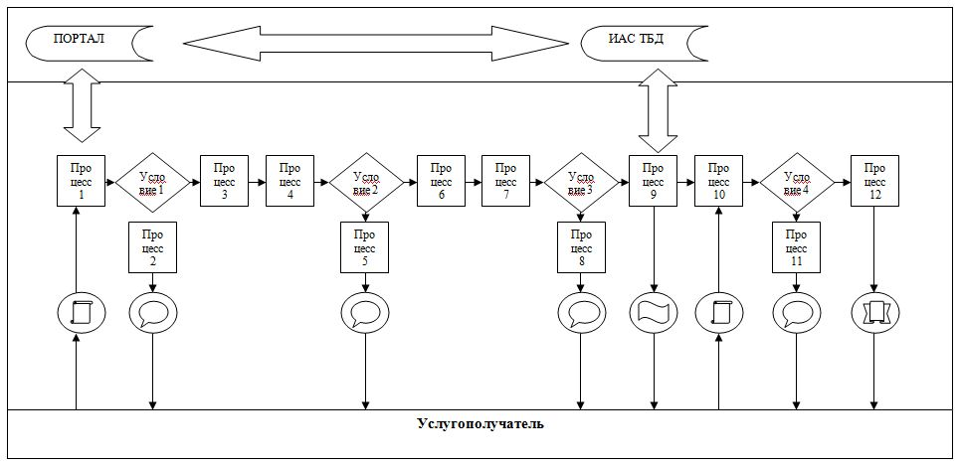

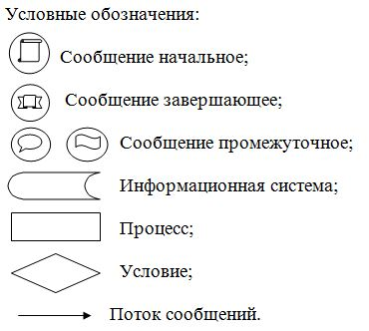

|  |  |
| --- | --- |
|  | Приложение 2 к регламенту государственной услуги "Выдача специального разрешения на проезд тяжеловесных и (или) крупногабаритных транспортных средств (включая иностранные) по территории Республики Казахстан" |

**Справочник бизнес-процессов оказания государственной услуги**  
**"Выдача специального разрешения на проезд тяжеловесных и (или)**  
**крупногабаритных транспортных средств (включая иностранные) по**  
**территории Республики Казахстан"**

      Сноска. Приложение 2 в редакции совместного приказа и.о. Министра по инвестициям и развитию РК от 25.02.2016 № 230 и Министра финансов РК от 04.03.2016 № 103 (вводится в действие по истечении двадцати одного календарного дня после дня его первого официального опубликования).

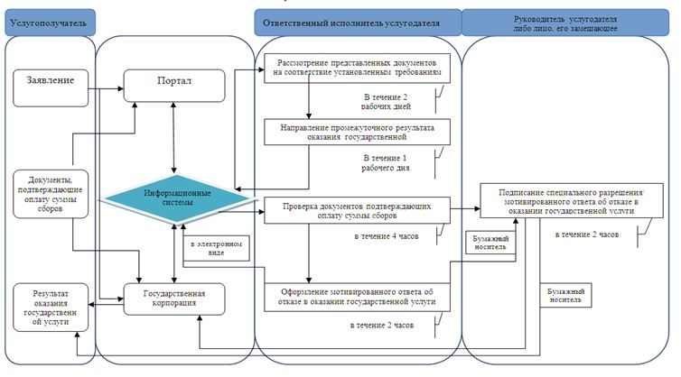

© 2012. РГП на ПХВ «Институт законодательства и правовой информации Республики Казахстан» Министерства юстиции Республики Казахстан